20232112K3

(2024·南阳市高一期末)如图所示为我国自主研制的复用火箭长征8R的着陆缓冲腿，采用四足结构和倒三角式设计，是火箭竖直降落时使用的关键设备之一。从物理学角度分析，着陆缓冲腿可以减小火箭竖直降落时的(　　)

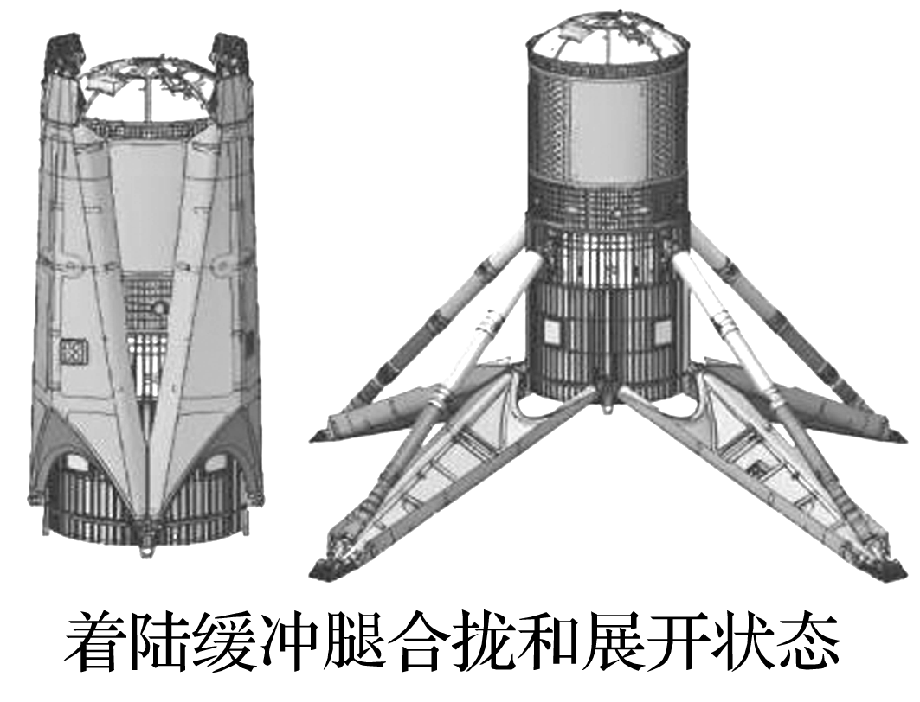

A．动量变化率 B．作用时间

C．动量变化量 D．受到的冲量大小